工装防错中间表交互业务流程 2

工装防错中间表交互业务流程
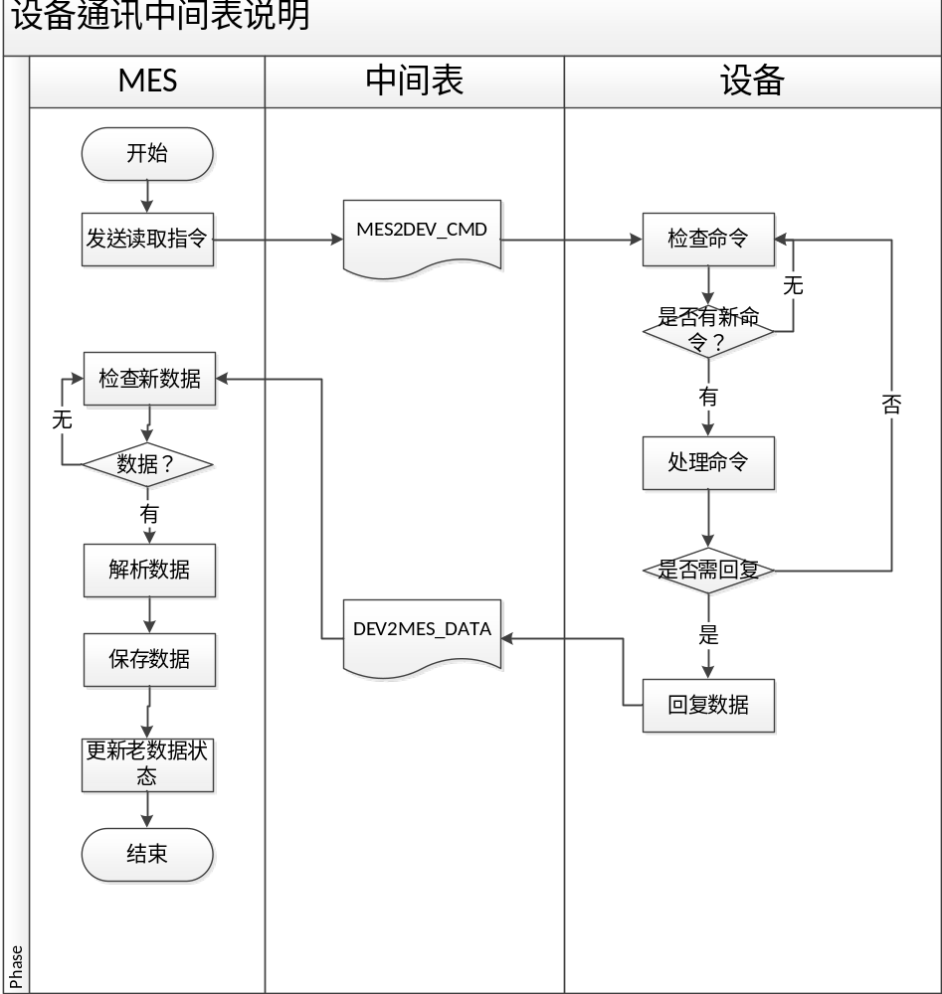

以上流程适用于包括但不限于MES与工装防错与Bonding机器人之间的通讯交互。

- MES系统按如下格式，将需要传递给设备的信息发送至中间表

字段 | 说明 | 数据举例
ID | 流水号 | 自动生成
DevID | 设备编号 | 105
Cmd | 命令 | 10
Data | 附加数据 | AT1400606ZZ0001
Operator | 发送人员 | admin
Program | 发送程序 | Bonding
Machine | 电脑名称 | w78103015
SentTime | 发送时间 | 41796.5
NeedResponse | 是否需要回复 | 0
Status | 当前处理状态 | 0

- 设备编号：指MES系统中为每个通讯设备所定义的唯一编号
- 命令：指MES与指定设备约定的交互命令
- 附加数据：指MES与指定设备约定的，相应命令的数据值

- MES系统在一定的触发条件下，从设备反馈给MES的中间表中获取设备的反馈信息。反馈信息格式如下：
字段 | 说明 | 数据举例
ID | 流水号 | 自动生成
CmdID | 命令ID | 上道数据采集命令的ID
ItemName | 项目 | 下饰板火焰处理时间
Data | 数据 | 1
DevID | 回复设备ID号 | 105
Barcode | 条形码 | AT1400606ZZ0001
RespTime | 回复时间 | 41796.52083
Status | 处理状态 | 0

- 所有回复信息都是基于上道的采集命令及所对应的条形码。以上回复信息以事务的形式进行提交（事务处理方式请参考附录）。
B.设备的反馈信息以键值对（Key-Value）的方式进行反馈。

